高餐大創校28周年首辦校園開放日 日本高中女學生跨海專程參觀

網路：19 | 報紙： | 1

序 | 日期/媒體 | 標題 | 版面/網址
 | 2024/05/06  中央社 | 高餐大創校28周年首辦校園開放日 日本高中女學生跨海專程參觀 | https://www.cna.com.tw/postwrite/chi/369880
 | 2024/05/05  台銘新聞 | 高餐大 校園開放日 日本高中女學生跨海圓夢 | https://www.goodtiming6s.com.tw/newscb28663cde44a.htm
 | 2024/05/05  e報生活誌 | 吸引日本女高中生前來參觀 高餐大創校28周年首辦校園開放日 | https://enews-life.com.tw/2024/05/596096/
 | 2024/05/03  創新聞ProNEWS | 高餐大學譽國際稱許 日本高中女學生跨海參觀 | https://pronews.tw/2024/05/05/50039/
 | 2024/05/05  蕃薯藤 | 高餐大學譽國際稱許 日本高中女學生跨海參觀 | https://n.yam.com/Article/20240505680628
 | 2024/05/06  今傳媒 | 高餐大創校28周年 日本高中女學生跨海專程慶祝 | https://focusnews.com.tw/2024/05/582557/
 | 2024/05/05  波新聞 | 高餐大創校28周年首辦校園開放日 日本高中女學生跨海專程參觀 | https://www.bo6s.com.tw/news_detail.php?NewsID=81313
 | 2024/05/05  鮮週報 | 高餐大創校28年首度開放校園介紹各學院系所特色 日本高二女學生利用黃金週朝聖 | https://freshweekly.tw/index.php?pn=vw&id=9h7x8wz752i5
 | 2024/05/05  Owl News | 高餐大創校 28 周年首辦校園開放日 日本高中女學生跨海專程參觀 | https://news.owlting.com/articles/685800
 | 2024/05/05  Yahoo!新聞 | 高餐大創校28周年首辦校園開放日 日本高中女學生跨海專程參觀 | https://tw.news.yahoo.com/%E9%AB%98%E9%A4%90%E5%A4%A7%E5%89%B5%E6%A0%A128%E5%91%A8%E5%B9%B4%E9%A6%96%E8%BE%A6%E6%A0%A1%E5%9C%92%E9%96%8B%E6%94%BE%E6%97%A5-%E6%97%A5%E6%9C%AC%E9%AB%98%E4%B8%AD%E5%A5%B3%E5%AD%B8%E7%94%9F%E8%B7%A8%E6%B5%B7%E5%B0%88%E7%A8%8B%E5%8F%83%E8%A7%80-142324497.html
 | 2024/05/05  洞見新聞網 | 高餐大創校28周年首辦校園開放日 日本高中女學生跨海專程參觀 | https://insightnews.network/archives/43181
 | 2024/05/05  全新大陸新聞 | 高餐大創校28周年首辦校園開放日 日本高中女學生跨海專程參觀 | https://full-news.news/archives/8983
 | 2024/05/06  台灣新生報 | 高餐大創校28周年 首辦校園開放日 | https://www.tssdnews.com.tw/?FID=67&CID=738195
 | 2024/05/05  品觀點 | 高餐大創校28周年首辦校園開放日 日本高中女學生跨海專程參觀 | https://www.pinview.com.tw/News/26544.html
 | 2024/05/05  自由時報 | 高餐大首次開放校園 吸引日本高中生跨海參加 | https://news.ltn.com.tw/news/life/breakingnews/4662999
 | 2024/05/05  中時新聞網 | 高餐大首辦校園開放日 日本高校女專程跨海參觀 | https://www.chinatimes.com/realtimenews/20240505001382-260421?chdtv
 | 2024/05/05  全國大小事新聞網 | 高餐大創校28周年首辦校園開放日 日本高中女學生跨海專程參觀 | https://nchn.news/archives/49980
 | 2024/05/05  壹蘋新聞網 | 日本高校女也來參觀！高餐大首辦校園開放日 200名額預約一空 | https://tw.nextapple.com/life/20240505/262BFE2BE09C184FC234A3642E47944D
 | 2024/05/05  天天要聞 | 高餐大首辦校園開放日 日本女高中生專程跨海參觀 | https://www.bg3.co/a/gao-can-da-shou-ban-xiao-yuan-kai-fang-ri-ri-ben-nu-gao-zhong-sheng-zhuan-cheng-kua-hai-can-guan.html
 | 2024/05/06  台灣時報 | 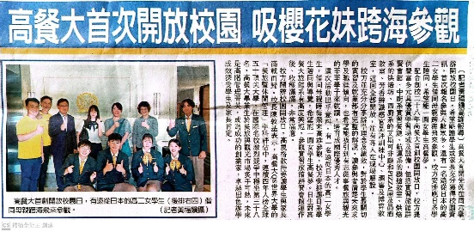
- 2

